**BITÁCORA Nº 9[1]. COMUNIDADES DE SABER, REDES Y LINEAS TEMATICAS**

|  |  |
| --- | --- |
| **Nombre del EE al que pertenece el grupo de investigación:** | **CER PADRE LUIS ANTONIO ROJAS** |
| **Municipio** | **TOLEDO** |
| **Nombre del grupo de investigación:** | **SEMILLITAS DEL SABER** |

**Actividades a realizar**

1. **Describir qué tipo de comunidades de saber o redes se lograron a través de la ejecución de la investigación, mencionarlas y ampliar el cómo se hicieron posibles y qué aportes o apoyos obtuvieron de las mismas.**

La comunidad estudiantil logro involucrase con la comunidad de padres, abuelos de familia interactuando con relación al conocimiento que se tiene sobre las plantas medicinales que hay en la región sud oriental del municipio.

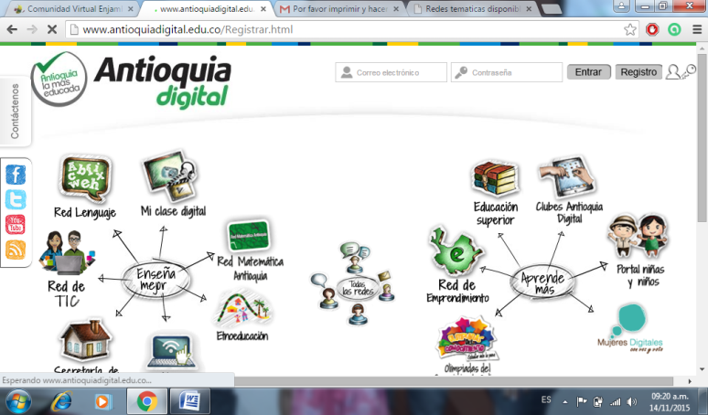

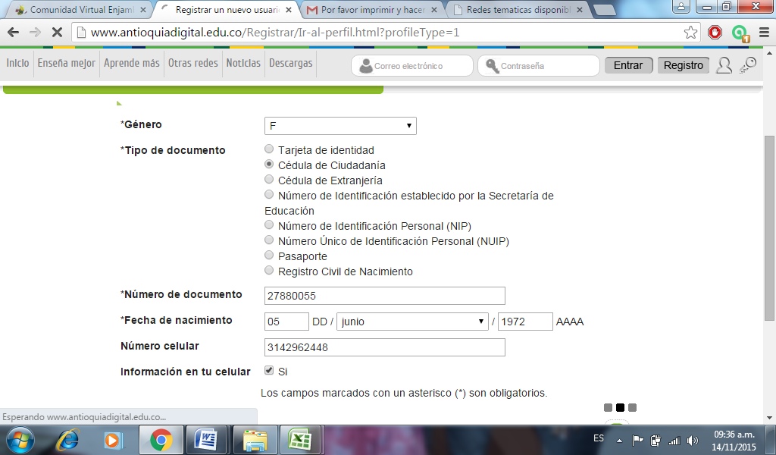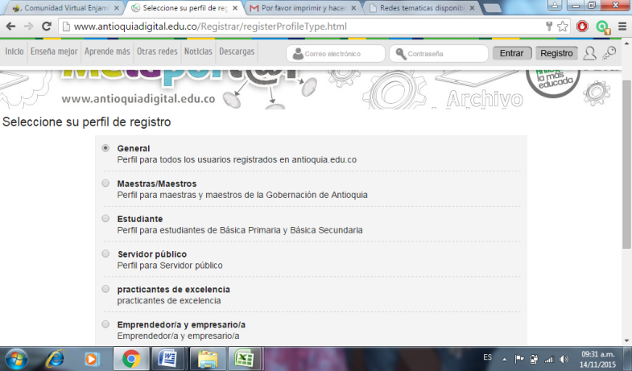





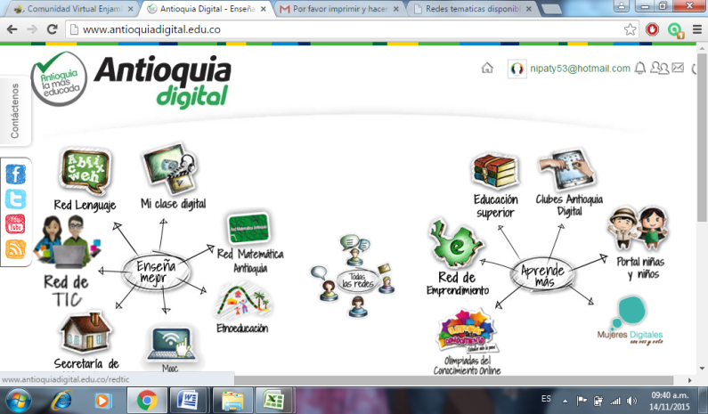

***REGISTRO DE SISTEMATIZACIÓN Para el maestro (a) acompañante/coinvestigador:*** *Complementar la bitácora 7 del semillero de investigación de usted acompaña:*

|  |
| --- |
| * **¿Cuáles serían las características del espíritu científico que se fomenta en el tipo de organización que propone el Proyecto Enjambre (grupos, líneas, redes y comunidades)? Enumérelas.** |
| * El aprehensión de nuevos conocimientos como le fue en el caso de obtener el nombre científico de plantas los cuales no se tenía conocimiento. * La utilización de las diferentes plantas medicinales encontradas se dio a conocer que de estas se genera medicamentos que combaten diferentes enfermedades. * Al observar las plantas aprendieron a describir sus cualidades cuantitativas y cualitativas teniendo en cuenta sus características * Se investigó las propiedades de cada planta, donde analizaron las diferentes comparaciones y sus diferentes métodos de preparación y su efectividad en la enfermedad. |
| * **¿De qué manera la organización de líneas temáticas, redes y comunidades favorece el desarrollo de estas capacidades: sociales, cognitivas, comunicativas y científicas y cómo se manifiestan en los miembros del grupo?** |
| Es importante la investigación por que nos da a conocer nuevos conocimientos, permite realizar diferentes hipótesis que nos logran llevar a la experimentación y así comprobar que este método de investigación promueve una cultura ciudadana mejorando así la calidad de vida en nuestras comunidades su entorno social y económico.  Al ellos al hacer las preguntas y el buscar las respuestas a estas, ellos logran diferenciar como se debe hacer la búsqueda  La importancia de la investigación a nivel cognitivo , es las mirada crítica que se le da a la consulta de cada pregunta elegida , donde es el estudiante quien se persuade por si mismo el porque algunas preguntas no fueron tenidas en cuenta. |

1. Este formato fue retomado de la Cartilla “Xua, Teo y sus amigos en la onda de la investigación” del programa Ondas de Colciencias y adaptado para el Proyecto Enjambre, Norte de Santander.